FAALİYET BİLGİSİ

Faaliyetin adı: | 5 Mezun 3 Zirve ve Skinny Dip
Tarihi: | 03- 07 Temmuz / 2026
Yeri: | Aladağlar
Türü: | Zirve
Güzergâh: | Esenler-Ataşehir/Dudullu-Niğde Otogar -Kamp Alanı
Kat edilen yol: | 7,4 km (yaklaşık)
Alınan irtifa: | 475 (ama iniş çıkış çok) m
Katılımcılar: | Hüseyin Fikret Değirmencioğlu, İlayda Efsane Algın, Alp Dereli, Arca Köybaşıoğlu, Beril Kiyanfer

MALZEME BİLGİSİ

Kamp malzemeleri: | 3 ve 2 kişilik kışlık çadır(toplam 2), çaydanlık(1), tencere ve yemek seti(1), tüp(2), mat(5), tulum(5), şişme yastık(3)
Teknik malzemeler: | Çamurluk(5), kafa lambası(5), kask(5), garmin saat(1), baton (5)
Kişisel malzemeler: | Bakım ürünleri, çakı, ilk yardım seti, çakmak, ıslak ve kuru mendil, güneş kremi, güneş gözlüğü
Diğer malzemeler: | Power bank
Yiyecek: | 3 Paket Makarna, 2 paket kavurma, 2 paket bulgur, 6 teneke kutu hindi, biber, kuruyemiş ve bolca atıştırmalık, su, çay, kahve, 10 paket çabuk çorba

ROTA BİLGİSİ

Kamp Alanı: | Oba Yeri
Su kaynağı: | Kamp alanında akarsu var ama gidilmeden önce kontrol edilmeli. Yılın bazı zamanları kuruyor.
Tehlikeler: | Aktivite tarihinde karlar erimemişti ve patikalar kapalıydı. Tırmanırken de inerken de karlar kaygan zemin oluşturuyordu. Tırmanış yapılırken dikkatli olunmalı kayalar aşırı derecede çürük.
Zemin: | Moloz, çakıllaşmış yüzey, kar, çarşak
Zorluk derecesi: | Zor
Harita: | 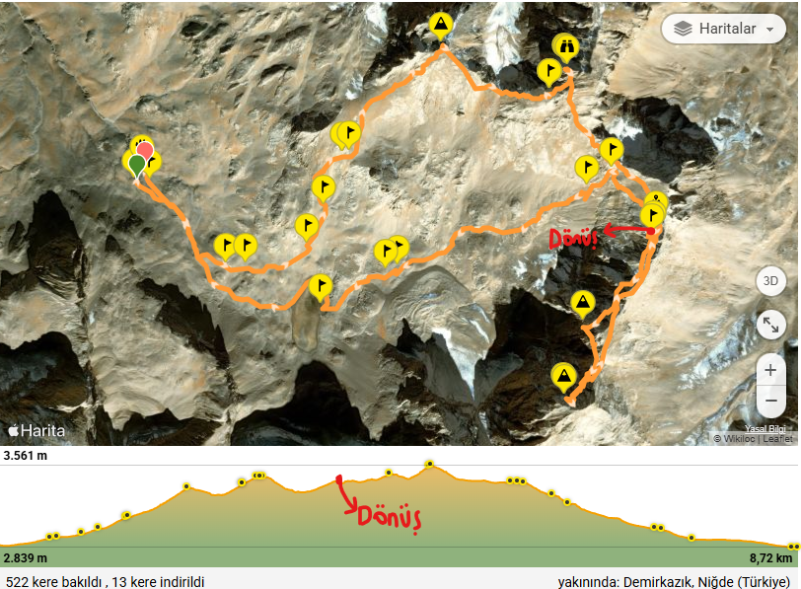  Wikiloc | Aladağlar. Oba yeri - Yıldızbatı zirve - Yıldızbaşı zirve - Akçay geçidi - Bozkurt Tepe zirve - Çağalınbaşı zirve rotası - Demirkazık, Niğde (Türkiye)- GPS track
GPS Bilgileri: | -
Hedeflenen Zaman: | 10 saat
Harcanan Zaman: | 11 saat

PROGRAM

 | - Gün Hava durumu: | - Gün Hava durumu: | - Gün Hava Durumu:
Sabah | - | Güneşli (zirveye doğru rüzgârlı çok) | Yağmurlu
Öğle | Güneşli | Güneşli | Güneşli
Akşam | Açık | Açık | -

ULAŞIM BİLGİLERİ:

03 Temmuz Cuma Dudullu kalkış saati 21.00 olan otobüs ile harekete geçtik. Gebze Otogarında araç bozulduğu için (Aydoğanlar) en az 2 saat duraklama yaşadık. Sabah 9 gibi Niğde otogarına vardık. Fikret’in pickupı ile otogardan doğrudan Çamardı köyüne yaklaşık 40 dakikada rahatça gidebildik. Oradan Ulvi abi bizi 30 dakika gibi bir sürede belirlediğimiz yere bıraktı. Yaklaşık 3 saatlik bir yürüyüşün ardından kamp alanımıza vardık.

Dönüşümüze de 06 Temmuz’da yine yürüyerek başladık. 2.15 saatlik yürüyüşün ardından saat tam 14.00’da buluşma noktamızdan Ulvi abi aldı ve bizi köye getirdi (yaklaşık saat 15.00). Fikret’in pickupına tekrar binerek önce onun köyüne uğradık (yaklaşık: 16.00). Oradan şehre geçtik ve yemek yedik. Son olarak saat 21.00 ve 20.45 otobüslerimize rahatça yetiştik.

Faaliyet Akışı:

Kamp alanına varınca önce çadır kuracak yeri belirledik. Çadır kurup yerleşince de sularımızı tazeleyip yemek yedik. Yatmadan önce yarınki zirveye hazırlandık. Yatmadan önce yemek yediğimiz için de kahvaltıda vakit kaybetmedik ve sabah midemizi şişirmedik. Büyük olan çadırda muhabbet edip moral tazeledik ve güneş batarken uyuduk.

İkinci gün sabah saat 4’te kalktık. Dünden hazırlandığımız için direkt giyinip çantalarımızı alıp yola çıkabildik. Efsane batonunu bulamadığı için onu arayıp zaman kaybettik biraz (Aslında görmüşüz, yanında başka bir adam var diye bizim olduğunu anlamamışız. Dönünce fark ettik bunu). O nedenle 1 batonu dönüşümlü kullandık ve sıkıntı çıkarmadı (Alp-Efsane/ Çanta da ortaktı zaten. Çantayı taşıyan batonu da aldı). Tırmanış oldukça dikti, moralimiz de yüksek olduğu için hızlı bir şekilde iki zirveye de çıktık. Planın 1,15 saat önündeydik. İlk zirveye çıkarken çok rüzgâr vardı ve ilk zirve de soğuktu. Çakıllar ve çarşak dik zeminden dolayı çok kaydığı için slab kullanmak çok daha mantıklı ve daha az yorucuydu (buradaki slabler daha az riskli diğerlerine kıyasla). İlk zirveden ikinci zirveye çıkmak daha kolaydı ve moralimiz çok yüksekti. Slab kullanmamız ve ekipmansız tırmanmamız gerekti ama genel olarak yorucu değildi. Sadece bazı yerlerde dikkatli olunmalı (tırmanırken taşlar çürük ve yan taraf karla kaplıydı ve slab kullanırken arkası uçurum). Zirveye erken vardığımız için uzun bir mola verip moralimizi tazeledik. Uzun bir molanın ardından (yaklaşık olarak 1 saat) yolun ikinci kısmına devam ettik.

Yolun ikinci yarısında vadiye inmemiz gerekiyordu. Hem iniş hem çıkış çok dikti. Patikayı bulamadık. Varsa da karlar yüzünden kapalıydı. İnerken de çıkarken de traverse yapmamız gerekti ve bazı yerler çok riskliydi. İnerken, özellikle vadinin ortasına doğru, traverse yapıldığı için çarşaktan hızlıca inmek yerine dikkatli bir şekilde yükseklik kaybetmeden ilerlemek gerekiyor. Ayrıca traverse yaparken aşırı dik ve arkası uçurum olan bir slabden geçmemiz gerekti. Orada ekstra dikkatli olunması gerekiyor. O kısmı geçtikten sonra tekrar yükselmeye başladık. Patika olmadığı için çıkış çok yorucuydu. Aşırı dik bir yeri çakıllardan çıkmamız gerekti, slab ya yoktu ya yetersizdi. 3. Zirveye vardığımızda (BMB) Efsane önden gidip yolun güvenliğinden emin olmak istedi. Fakat, yolumuza devam etmemiz için tırmanmamız gereken yerdeki kayalar aşırı derecede çürüktü. Ek olarak, arkası uçurumdu ve ekibin kalanlarının çantaları ve batonları vardı. Bu nedenle o noktadan geçmeden mola vermeye karar verdik ve yola devam etmedik (haritada dönüş olarak işaretli yer). 3. Zirvedeki molamızda yaptığımız yemeklerimizi yedik. Çok rüzgâr estiği için de üşüdük ve uzun bir mola veremedik.

Ardından dönüşümüze başladık. Yolumuzda olan göl (Dipsiz Göl) gözüktüğü için yüksek moral ile başladık inmeye. İnişin ilk kısımlarında çakılları kullanarak dikkatli bir biçimde alçaldık. Ancak, alçalıştaki belli bir noktaya geldiğimizde önümüz aşırı şekilde dikleşti. Tüm bunlara ek olarak karlar erimediği için doğrudan aşağı hareket edemedik. Onun yerine altımızda kalan dağ ovasına en yakın yere alçalıp kardan kayma kararı aldık. Yine de kayılabilecek noktaya inerken oldukça dikkatli davranmamız gerekti. Karların daha alçakta başladığı yerlere ulaşabilmek için tekrar traverse yapmamız gerekti. Traverse anında karlar önümüze çıktığı için yolumuzu zorlaştı. Ya tekrar yükselerek üstlerinden dolanmamız gerekti ya da karları iyice ezerek ve oldukça yavaş bir biçimde en dar oldukları alandan karşıya geçmemiz gerekti. Tüm dikkatimize rağmen kardan ya da çakıllardan dolayı sürekli kayıp düşme tehlikesi yaşadık. Zirveden sonra olduğu için de algılarımızın çoğu kapalıydı.

Yine bir kardan geçmeye çalışırken ekibimiz ikiye ayrıldı. Efsane ve Arca karın daha alçakta kalan kısmından geçti; Alp, Fikret ve Beril de karın daha üstte kalan kısmından geçti ve daha yukarda toplandı. Alçakta kalan grup, daha hızlı bir şekilde inerek (iniş yine oldukça dikti ve dikkatli olunması gerekiyordu) karlara daha erken ulaştı ve güvenli bir yükseklikten kaydı. Diğer ekip de daha uzun bir yürüyüş gerçekleştirdi. Daha uzakta karların ovaya daha yakın olduğu yere hareket edip yine oradan aşağıya kaydı. Kar çok kalın olduğu için kayarken herhangi bir sıkıntı yaşanmadı. Mümkünse kaymadan önce kar kalınlığı kontrol edilmeli.

Ova oldukça düzdü. Bazı yerleri yine eğimliydi çok ve tamamen karla kaplıydı. Düzlüklerde herhangi bir sıkıntı çıkarmadı, eğimlerde de yine güvenli yerleri belirleyip kaya kaya göle vardık. Bazı yerlerde kayalar kar üstünde kaldığı için kayılacak yerin iyi seçilmesi gerek. Bu zevkli iniş sonrası güneş çıktı ve etraf ısındı. Göl kenarında son molamızı verdik. İsteyen göle girdi isteyen de yanında oturup dinlendi. Gölden 30 dakika bir yürüyüşle de kamp alanına geri döndük.

Kamp alanında yemek yedik, DUO oynadık ve uzunca hem dinlendik hem de takıldık. Bu uzun günün ardından ekibe iyi geldi. Yine gün batmadan yarın için hazırlandık, etrafı topladık ve gün batarken de uyuduk.

Ertesi gün diğer zirveye gidecektik ama kimse kalkamadığı için gitmedik. Saat 10 gibi kalkıp ufak bir kahvaltı edip (çabuk çorbalar ile) kampı topladık. Ardından son yürüyüşümüze başladık. Oldukça rahat ve hızlı bir şekilde Ulvi abi ile anlaştığımız yere vardık (yaklaşık 2,15 saat yürüdük ve tam anlaştığımız saatte (14.00) buluştuk) ve böylece dağdan ayrıldık.

AYRINTILAR:

Kamp Alanında:
- Su doğrudan akarsudan dolduruluyor. Gitmeden önce kontrol edilmeli kuruyup kurumadığı.
- Kamp alanı oldukça sakin ve güzeldi herhangi bir büyük sıkıntısı yoktu.
- Kamp alanı yüksekte olduğu için dağcı hastalığı görülebilir.
- İnternet (Vodafone hariç), civardaki yükseltilerde çekiyor.

Etkinlik Sırasında:
- Zirvede internet çekiyor (Yıldız Başı).
- Navigasyonu hem saat hem telefon üzerinden yaptık (saat sapıtıyordu).
- Zirveden inerken karlar yüzünden patikalar varsa da kapalıydı. Yolumuzu oldukça uzattı ve riskli anlar yarattı.
- Batonu bulamadık ama bir sıkıntı yaratmadı (eşyaların bırakıldığı yerler unutulmamalı).
- Ekstra tshirt gerekli (unutmayın), terin üzerimizde kalmaması için ara ara değiştirmek gerek (rüzgâr sert esebiliyor, ben (Alp) ilk zirvede değiştirdim).
- Yolda yer yer çok dik ve uçurum olan yerlerden geçmemiz gerekti.
- Dönüş yolunda ekip ikiye ayrıldı ama iki grup da birbirinin görüşünden çıkmadı.

Dönüş:
- Kamp alanından inerken suyu tam doldurmaya gerek yok. Yol üstünde çeşmeler var.

